**2014年第28届全国高中学生化学竞赛（省级赛区）模拟试卷**



**第1题（8分）X是碘一氧系中研究得最多的稳定化合物，白色粉状固体，分解温度573K，相对分子质量334。在343K时能将一氧化碳定量地转变为CO2，这一性质被用于合成氨厂中测定合成气中CO的含量。**

**1—1写出X的化学式及其热分解反应方程式**

**1—2写出X与CO反应的化学方程式，并简述X能用于测定合成气中CO含量的理由。**

**1—3画出X的分子结构示意图**

**1—4 X的水溶液中添加盐酸并将逸出的气体通入氯仿中得化合物Y，Y是制造一种灭火器的原料，写出上述两步反应的化学方程式。**

**第2题（11分）钯是一种重要的贵金属，自然界中常以伴生矿和二次形态存在，提取、分离、提纯和回收工作显得很为重要，溶剂萃取法易实现工业化作业，萃取剂容易回收利用。回收钯的中间物常以PdCl42-形态存在于溶液中，利用某些含硫萃取剂可以有效地将钯与其它贵，贱金属分离，如二丁基硫醚（以A表示）的煤油溶液对钯（Ⅱ）的萃取率＞99.9%,而此时钯和铂的分离系数达到1578,与铜、铁和镍等的分离系数均高于7500，可有效地将贱金属分离。图1是在固定酸度、钯浓度、A浓度和相比的条件下lgD~lg[Cl-]的关系，图2是在固定酸度、钯浓度、Cl-浓度和相比时lgD~lg[A]的关系。整个萃取过程中钯（Ⅱ）的配位数和温度保持不变。（注：D为分配系数，其值指有机相中金属组分浓度与平衡水相中金属组分浓度之比）**

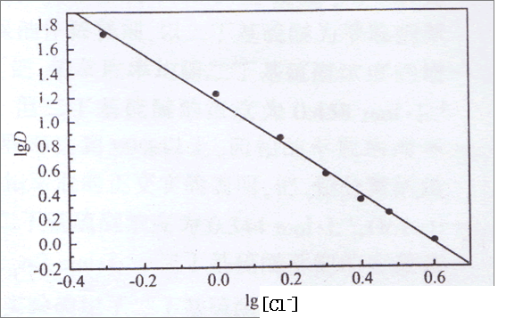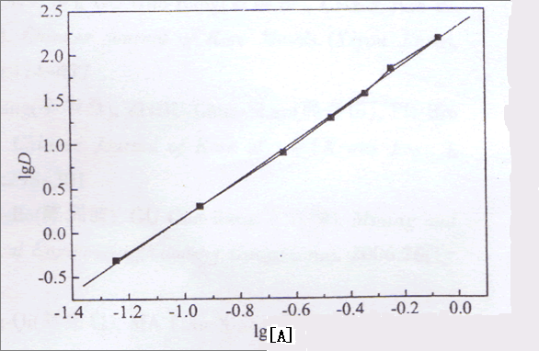

**2—1 推断萃取配合物的化学组成（列出推断过程）及写出萃取钯的化学反应方程式。**

**2—2 写出萃取配合物的结构式及其异构体。**

**2—3 简述A能高效萃取钯的原因。**

**2—4萃取过程属什么反应类型。**

**第3题（11分）**

**3—1 PCl3和NH3在CHCl3中于195K时生成A物质，A不稳定在稍高温度下即分解为一种不溶于液氨、氯仿等溶剂中的黄色无定形物质B，B中含磷68.89%。写出生成A的化学反应方程式和A分解为B的反应方程式，画出B的路易斯结构式。**

**3—2 POCl3和NH3作用生成一种易溶于水的晶体C，它在NaOH溶液中水解浓缩得化合物D，D于483K时置于真空条件下发生缩合反应生成E，数天后将E在水中重结晶得到含十个结晶水的盐类F，F和十水焦磷酸钠是等电子体。**

**（1）写出POCl3和NH3作用生成C的反应方程式。**

**（2）写出C在NaOH溶液中水解生成D的反应方程式。**

**（3）写出D转变为E的反应方程式，画出E的阴离子结构简式。**

**3—3过氧化氢作用于冷的饱和的硫代硫酸钠溶液，冷却后得一种含硫为40.37%的固体，写出化学反应方程式及其阴离子结构。**

**第4题 (10分) 锂电池广泛用于手机、数码相机及便携式电脑中。锂电池的负极通常由金属锂构成，正极由二氯亚砜和碳材料构成。此种锂电池在放电时有气体产生。**

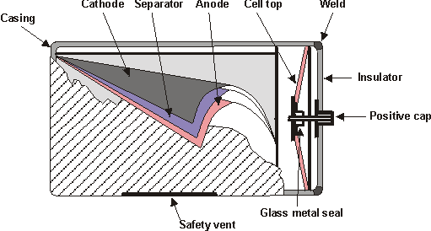

**4-1 写出锂电池放电时的负极反应、正极反应及总反应。**

|  |
| --- |
|  |

* 1. **从下面所给电对中选择合适的电对，利用其标准电极电势计算电池反应的标准电动势。**





|  |
| --- |
|  |

**4-3 常温下, 若电池反应系数为整数时的平衡常数为1.0×103 Pa，求所产生气体的平衡分压。**

|  |
| --- |
|  |

**4-4 该反应的熵是增加还是减少？反应是否自发进行？**

|  |
| --- |
|  |

**第5题（12分）锌铝合金的主要成分有Zn、Al、Cu、Si和Fe等元素。称取该合金样品1.1255g，用HCl和H2O2溶解、煮沸除去过量H2O2后过滤，滤液定容于250mL容量瓶中。按下列步骤测定各组分含量：**

**5-1用移液管移取50.00mL滤液于250mL碘量瓶中，控制溶液的pH=3～4，加入过量KI溶液，用6.45mL 0.01122mol⋅L−1Na2S2O3溶液滴定至终点。写出碘量瓶中发生的化学反应方程式；溶液的pH太低或过高对分析结果有何影响？该滴定反应可用什么指示剂指示终点；计算合金中Cu的质量分数；**

**5-2另取25.00mL滤液于250mL锥形瓶中，加入过量的EDTA溶液，煮沸稍冷后加入适量六次甲基四胺调pH=5～6，再过量5mL，用Zn2+标准溶液滴至指示剂刚好变色，然后加入过量NH4F煮沸，再用0.03245mol⋅L−1Zn2+标准溶液22.50mL滴至终点。计算合金中Al的质量分数；说明加入过量NH4F的作用；解释为何前后两次用Zn2+标准溶液滴定。若三次平行测定Al的质量分数分别为0.1758、0.1748和0.1752mL，计算结果的相对平均偏差。**

**第6题 (12分) LiMO2（M为过渡金属）晶体是良好的导电材料，属六方晶系。其中Li在晶胞的顶点，三个M原子在六棱柱的三个不相邻的三角形的中线上并位于1/2的高度上，O原子也在这条中线上但高度分别为1/4和3/4。**

**6-1 试画出LiMO2的一个晶胞。**

|  |
| --- |
|  |

**6-2 写出Li, M及O原子的分数坐标。**

|  |
| --- |
|  |

**6-3 这个晶胞中O原子占据的是什么空隙？占据率是多少？**

|  |
| --- |
|  |

**第7题 (8分) CaWO4是一种无机发光材料，属四方晶系，晶胞参数为a=525pm,c=1135pm,相当与由二个小立方体组成。上下两底面的8个顶点是WO42-，上面小立方体的3个面心是WO42-，下面小立方体的3个面心是WO42-，Ca2+填在上下二个小立方体的其余面心位置上，4个侧棱中点为Ca2+。**

* 1. **试画出CaWO4的一个晶胞。晶胞中有几个结构基元，结构基元是什么？**

|  |
| --- |
|  |

**7-2 推测其发光机理。**

|  |
| --- |
|  |

**第8题（6分）化合物A,B,C 都具有分子式C5H8 ,它们都能使溴的四氯化碳溶液褪色。A与硝酸银氨溶液作用可生成沉淀，B,C不能，当用热的高锰酸钾溶液氧化时，化合物A得到丁酸和二氧化碳，化合物B得到乙酸和丙酸，化合物C得到戊二酸。试写出A,B,C的结构式。**

**第9题（10分）滴滴涕（DDT）是20世纪60 年代前广为应用的一种杀虫剂，它是由三氯乙醛和氯苯通过如下反应制备得到：**

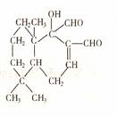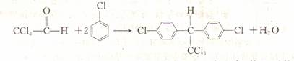

**DDT因其稳定性、脂溶性、药效普适性等特点，而大量生产，普遍使用，以致最终造成环境污染。从70年代初起，美国、瑞士等国相继禁止生产DDT 。我国政府1985年明令全部禁止使用DDT 。**

**为了杀灭对人类有害的昆虫，而又避免或减少污染环境和破坏生态平衡，化学工作者进行了不懈的努力，研制出多种新型杀虫剂，以代替DDT等农药。例如化合物A(如下)就是其中的一种。       请完成下列各题：**

**9-1氯苯是一种重要的化工原料，由苯和氯气生产氯苯的反应是（  ）**

**A. 化合反应  B. 分解反应 C. 取代反应     D. 加成反应**

**9-2下列关于DDT的说法不正确的是         （   ）**

**A. DDT也能杀死有益的生物   B. DDT极易溶于水C. DDT是烃的衍生物      D. DDT不易被生物分解**

**9-3化合物A含有的官能团有                      。**

**9-4南极企鹅和北极土著居民的体内也曾发现微量的DDT，造成这种情况的主要原因是__________。**

**实验又证实，当初美国加利福尼亚州受污染的达莱湖里大鱼体内一类组织中，DDT的浓度竟高达7500 ppm，可毒死食鱼鸟。这类组织是                   。**

**9-5为避免或减少污染环境和破坏生态平衡，对化学新农药必备的生物化学特性，应作何规定？                                     。**

**第10题（12分）写出下列反应机理**

**10-1**



**10-2**



**参考答案**

**第1题（8分）**

**1—1写出X的化学式及其热分解反应方程式**



**1—2写出X与CO反应的化学方程式，并简述X能用于测定合成气中CO含量的理由。**



**1—3画出X的分子结构示意图**



**1—4 X的水溶液中添加盐酸并将逸出的气体通入氯仿中得化合物Y，Y是制造一种灭火器的原料，写出上述两步反应的化学方程式。**



**2—1 推断萃取配合物的化学组成（列出推断过程）及写出萃取钯的化学反应方程式。**

**设萃取剂A萃取钯（Ⅱ）的化学反应方程式为：**

**（2分）**

**按分配比定义，则**



**整理后得**

**（1分）**



**在恒定温度下lgKex为常数。根据图1和图2可求出直线斜率分别为**

**-1.9和2.1 ，取整数为-2和2，故x=2,n=2 （2分）**

**（1分）**



**2—2 写出萃取配合物的结构式及其异构体。**

**每个结构式（1分）**



**2—3 简述A能高效萃取钯的原因。**

**根据SHAB法则，Pd（Ⅱ）属软酸，S原子属软碱，匹配性好，形成的配合物很稳定。（1分） 其次，萃合物为中性配合物，根据相似相溶原理，有利于萃取反应进行。 （1分）**

**2—4萃取过程属什么反应类型。**

**配体取代反应 （1分）**

**第3题（11分）**

**3—1**



**3—2**

**（1）写出POCl3和NH3作用生成C的反应方程式。**



**（2）写出C在NaOH溶液中水解生成D的反应方程式。**



**（3）写出D转变为E的反应方程式，画出E的阴离子结构简式。**



**3—3过氧化氢作用于冷的饱和的硫代硫酸钠溶液，冷却后得一种含硫为40.37%的固体，写出化学反应方程式及其阴离子结构。**



**（2分）**



**第4题 (10分) 锂电池广泛用于手机、数码相机及便携式电脑中。锂电池的负极通常由金属锂构成，正极由二氯亚砜和碳材料构成。此种锂电池在放电时有气体产生。**

**4-1 写出锂电池放电时的负极反应、正极反应及总反应。**

|  |
| --- |
| **负极: (1分)**  **正极:  （1分）**  **总反应: （2分）** |

* 1. **从下面所给电对中选择合适的电对，利用其标准电极电势计算电池反应的标准电动势。**





|  |
| --- |
| **（2分）** |

**4-3 常温下, 若电池反应系数为整数时的平衡常数为1.0×103 Pa，求所产生气体的平衡分压。**

|  |
| --- |
| **（2分）** |

**4-4 该反应的熵是增加还是减少？反应是否自发进行？**

|  |
| --- |
| **该反应的熵增加（1分）。反应自发进行（1分）。** |

**第5题（12分）**

2Cu2+ + 4I− = 2CuI + I2 (1分) I2 + 2S2O32− = 2I− + S4O62− (1分)

pH太低，I−易被空气氧化，使结果偏高； (1分)

pH过高，Cu2+易水解，I2易岐化，使结果偏低。 (1分)

可用淀粉溶液为指示剂。 (1分)

** (1分)

 (1分)

**5-2**

 (2分)

加入过量NH4F是为了把与Al配位的EDTA置换出来：AlY− + 6F− = AlF63− + Y4− (1分)

第一次Zn2+标准溶液滴定是为除去多余的EDTA；第二次Zn2+标准溶液滴定被NH4F

置换出来的EDTA；根据第二次*n*(Zn2+)→ *n*(EDTA) → *n*(Al) → *w*(Al) (1分)



‰ (1分)

**第6题 (12分) LiMO2（M为过渡金属）晶体是良好的导电材料，属六方晶系。其中Li在晶胞的顶点，三个M原子在六棱柱的三个不相邻的三角形的中线上并位于1/2的高度上，O原子也在这条中线上但高度分别为1/4和3/4。**

**6-1 试画出LiMO2的一个晶胞。**

|  |
| --- |
| **（4分）** |

**6-2 写出Li, M及O原子的分数坐标。**

|  |
| --- |
| **Li(0,0,0) M() O() O() （各1分，共4分）** |

**6-3 这个晶胞中O原子占据的是什么空隙？占据率是多少？**

|  |
| --- |
| **两个四面体空隙（1分），占据分数为100%（1分）** |

**6-3 这个晶胞中O原子占据的是什么空隙？占据率是多少？**

|  |
| --- |
| **Li+在MO2-组成的平面层间运动，形成二维导体。 （2分）** |

**第7题 (8分) CaWO4是一种无机发光材料，属四方晶系，晶胞参数为a=525pm,c=1135pm,相当与由二个小立方体组成。上下两底面的8个顶点是WO42-，上面小立方体的3个面心是WO42-，下面小立方体的3个面心是WO42-，Ca2+填在上下二个小立方体的其余面心位置上，4个侧棱中点为Ca2+。**

* 1. **试画出CaWO4的一个晶胞。晶胞中有几个结构基元，结构基元是什么？**

|  |
| --- |
| **晶胞中有4个结构基元（1分）；**  **结构基元是CaWO4（1分）。 （3分）** |

**7-2 推测其发光机理。**

|  |
| --- |
| **WO42-为变形的扁平状变形四面体，为发光中心（3分）。** |

**第8题（6分）化合物A,B,C 都具有分子式C5H8 ,它们都能使溴的四氯化碳溶液褪色。A与硝酸银氨溶液作用可生成沉淀，B,C不能，当用热的高锰酸钾溶液氧化时，化合物A得到丁酸和二氧化碳，化合物B得到乙酸和丙酸，化合物C得到戊二酸。试写出A,B,C的结构式。**

**8. A：， B：， C：**

**9-1 C （1分） 9-2 B （1分） 9-3双键、羟基、醛基（3分）**

**9-4生物富集、食物链传递、DDT性质较稳定，脂肪（3分） 9-5高效、低毒、低残留（2分）**

**第10题（12分）写出下列反应机理**

**10-1**



**10-2**



**10-1**

**（共6分）**

**10-2**

**（共6分）**